
ORGANISME DE FORMATION
SIRET : 982.761.678.00019
NDA : 76300548930

PROGRAMME DE FORMATION DÉTAILLÉ

Prévention des Risques routiers

Format : 2025 MAJ : 28/05/2025
Durée : 1 demi journée
Tarif : 60 €
Prérequis : IL EST RECOMMANDÉ D’AVOIR UN PERMIS B, E OU EC POUR SUIVRE LA FORMATION SÉCURITÉ ROUTIÈRE EN ENTREPRISE.

Objectifs :

- Comprendre et analyser le comportement des conducteurs.
- Prendre en compte la sécurité sur le plan routier.
- Sensibiliser aux dangers et aux différents aspects de la sécurité routière (alcool, vitesse, signalisation, etc.).
- Diminuer l'exposition aux risques routiers.

- Formation sécurité routière en entreprise : S'adapter au comportement de l'Homme :
- Appréhender les conditions physiques du conducteur : l'être humain, les lois physiques, la vision (caractéristiques et limites), etc.
- Analyser la conduite de nuit et le principe de perception visuelle.
- Comprendre son rapport à la vitesse.

- Sécurité routière en entreprise : Se représenter les limites de son véhicule (camion ou véhicule léger) :
- Appréhender le fonctionnement d'un véhicule et ses limites.
- Comprendre le véhicule : ces lois physiques qui conditionnent votre conduite.
- Mise au point sur les pneumatiques : prendre connaissance des caractéristiques et contraintes.

- Sécurité routière en entreprise : Description des risques et moyens de prévention sur la route :
- A quoi correspond le risque routier ?
- Focus sur la notion de vigilance : sommeil, fatigue, téléphone, etc.
- Découvrir les substances psychoactives et leurs effets sur l'organisme : alcool, drogues, médicaments, etc.
- Visualiser les moyens de prévention en sécurité routière.
- Retour sur les organes de sécurité (ceinture, airbag, appui-tête, niveaux, nouvelles technologies : GPS, ABS).
- Se représenter la notion de responsabilité citoyenne.

- Sécurité routière en entreprise : Synthèse sur le code de la route :
- Pourquoi existe-t-il ? Quel usage devons-nous en faire ?
- Rappel de l'organisation du permis à points, des infractions et du fonctionnement global.

PUBLIC CIBLE :
- Toute personne effectuant des déplacements.
- Toute personne amenée régulièrement à travailler sur la route.
- Commerciaux, techniciens, chauffeurs, livreurs, etc.
MÉTHODES PÉDAGOGIQUE :

- Alternance d'acquisitions théoriques et pratiques.
- Échanges de groupe.
- Support de cours formation sécurité routière en entreprise.
- Auto évaluation préalable en amont de la formation
- Evaluation des acquis en fin de formation

MOYENS TECHNIQUES :

Dans le cadre de l'animation d'une formation à la prévention routière, nous vous proposons la mise à disposition d'un simulateur de conduite et/ou un simulateur d'accident (voiture tonneau).
NOS OUTILS/ MATÉRIELS :

- Lunette simulation alcool / drogue
- Panneau de sécurité
- Ordinateur / rétroprojecteur
- Paperboard

SUIVI ET ÉVALUATION :
- Évaluation à froid/à chaud.
- Évaluation théorique et pratique à travers des QCM.
- Questionnaire de validation des acquis.
- Feuille d’émargement qui devra être signée dès l’arrivée du stagiaire ainsi qu’en fin de journée.

VALIDATION
Un certificat de réalisation sera remis en fin de formation indiquant l’atteinte des objectifs et la validation de la formation. Une attestation d’assiduité et de présence sera également fournie.
ACCESSIBILITÉ AUX PERSONNES EN SITUATION DE HANDICAP
Notre organisme tente de donner à tous et à toutes les mêmes chances d’accéder ou de maintenir l’emploi et la formation.

INSCRIPTION ET INFORMATION :

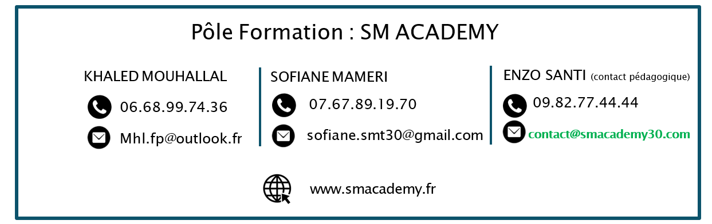

MODALITÉS ET DÉLAIS D'ACCÈS :
Formation en présentiel dans nos locaux à Nîmes ou Montpellier.
Pour toute demande d’information ou de renseignement sur la formation, les dates de formation, une équipe est disponibles du Lundi au Vendredi de 08h00 à 18h00 par téléphone au 06.68.99.74.36 ou par mail à contact@smacademy30.com

Afin de vous inscrire à notre formation, merci de nous contacter directement par téléphone ou en remplissant le formulaire d’inscription fait sur notre site internet : www.smacademy.fr

Une fois votre demande d’inscription validée, nous vous adresserons un contrat ou convention de formation qui vous sera envoyée par mail ainsi qu’une convocation de formation qui elle vous sera envoyée 7 jours avant le début de la formation.

Organisation d’une session une fois par mois à partir de deux stagiaires.

En cas de subrogation de paiement, un accord du financeur doit nous être parvenu avant le début de la formation.
Organisme SM ACADEMY

SIRET : 982 761 678 00019
NDA : 76300548930
ADRESSE : 94 Avenue du Docteur Fleming, 30900 Nîmes

